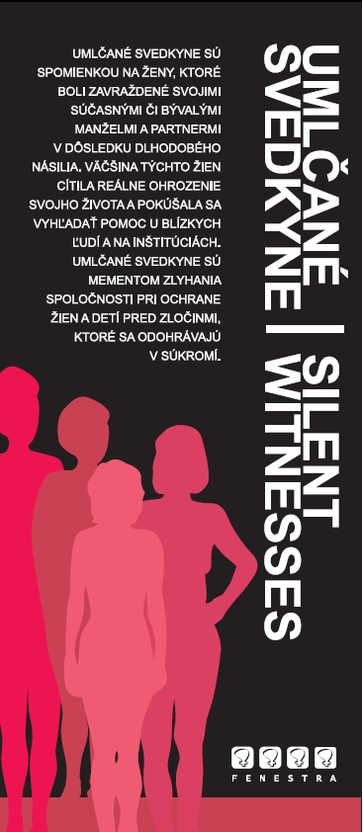
UMLČANÉ SVEDKYNE / SILENT WITNESSES

Umlčané svedkyne sú spomienkou na ženy, ktoré boli zavraždené svojimi súčasnými či bývalými manželmi a partnermi v dôsledku dlhodobého násilia. Väčšina týchto žien cítila reálne ohrozenie svojho života a pokúšala sa vyhľadať pomoc u blízkych ľudí a na inštitúciách. Umlčané svedkyne sú mementom zlyhania spoločnosti v ochrane žien a detí pred zločinmi, ktoré sa odohrávajú v súkromí.

História v USA /www.silentwitnesses.net/:
V roku 1990 sa spojila skupina výtvarníčok a spisovateliek, znepokojených rastúcim počtom žien zavraždených ich manželmi, partnermi alebo známymi v štáte Minnesota v USA. Spolu s niekoľkými ženskými organizáciami založili koalíciu Umenie proti násiliu páchanému na ženách v intímnych vzťahoch. Cítili nutnosť urobiť niečo na pripomenutie stratených životov 26 žien, ktoré boli v roku 1990 zabité v dôsledku násilia v Minnesote. Rozhodli vytvoriť červené figuríny životnej veľkosti, ktoré nazvali Silent Witnesses.

18. januára 1991 sa konala prvá akcia Silent Witnesses. Viac než 500 žien vytvorilo tichú procesiu sprevádzajúcu nesené figuríny žien na miesto výstavy v rotunde Štátneho kapitolu v Minnesote.

Mottom iniciatívy sa stalo: „0 v 2020“ s cieľom dosiahnuť nulový výskyt vrážd v rodinách a blízkych vzťahoch do roku 2020.

História na Slovensku /www.fenestra.sk/:
V roku 2004 sme Umlčané svedkyne prvýkrát predstavili slovenskej verejnosti v Košiciach. Výstava sa následne konala na ďalších miestach: v roku 2004 v Galérii U. S. Steel Košice, v roku 2005 v Auparku v Bratislave, v roku 2007 v Martine, Žiline, Čadci, Vrútkach, Dolnom Kubíne, Ružomberku a v Turčianskych Tepliciach, v Bratislave v budove Ministerstva práce, sociálnych vecí a rodiny. V rokoch 2008 - 2009 výstava putovala po nemocniciach pod záštitou Ministerstva zdravotníctva SR a v roku 2010 bola zrealizovaná v budove Prešovskej univerzity.

K iniciatíve Silent Witnesses/Umlčané svedkyne sa pridávame, pretože násilie páchané na ženách považujeme za závažný spoločenský problém. Ženy a deti, ktoré boli v dôsledku násilia na Slovensku zavraždené nenašli zo strany spoločnosti pomoc, podporu a ochranu.

